再興中學103學年度家長職涯經驗分享
八年義班主講人:白坤成 先生
八義本學期邀請到白皓宇的父親白坤成先生來為同學座談。白爸爸從事職業為公關人。白爸爸的工作非常重視資源整合，如何在舊有的事物裡開創新局面，如何運籌帷幄致使企劃成功執行，這在在都考驗著工作者是否具備足夠多元的想法，超群靈活的腦筋，以及明察秋毫的洞察力。唯有具備這些條件，才能把客戶給的片段訊息，在重整之後運用更好、更有趣的方式展現出來。白爸爸更勉勵同學，要時時刻刻自我警惕，永遠記得用不同角度去看待每一件事情，千萬不要流於執著、僵化於某個層面上，這樣是無助於事務推行的；另外，也要經常保有「同理心」及「正面能量」，更要保持積極的想法，才能有效地處理問題。
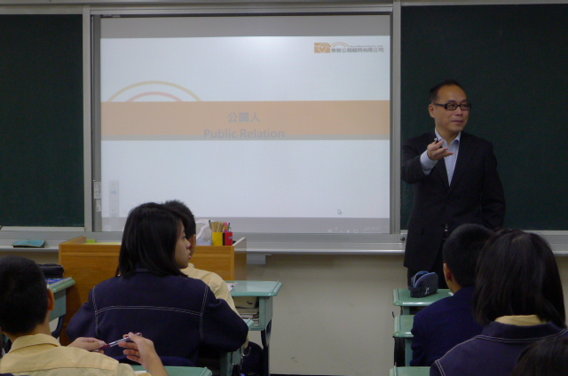 | 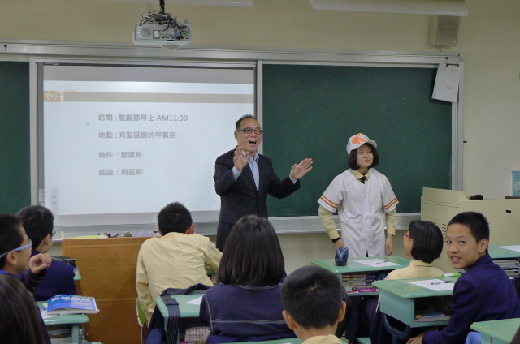
這是本次為我們分享的白爸爸 | 白爸爸和同學熱切互動
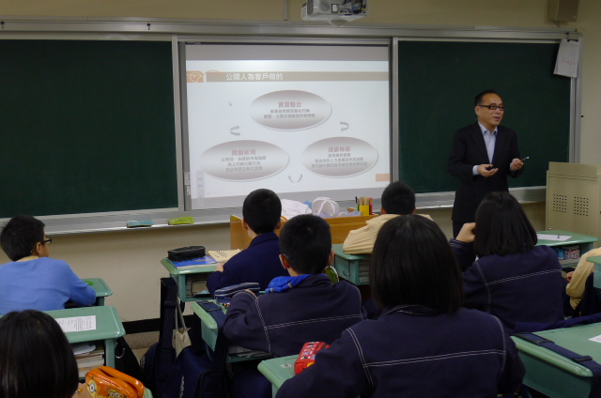 | 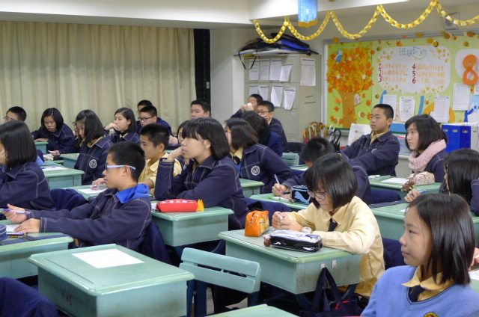
白爸爸以圖示介紹其工作概況 | 同學對此行業頗感興趣

